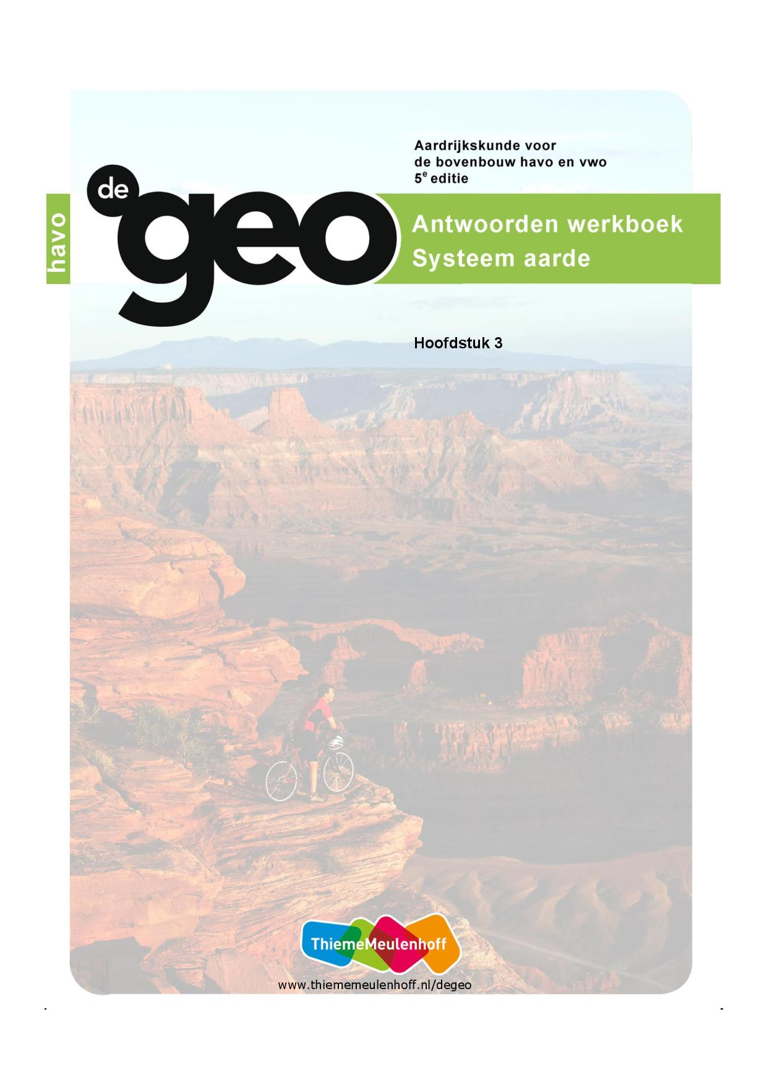

**3 Klimaat en landschapszones**

**Start**

**Opdracht 1 Strijd met de elementen**

**a** op lage breedte: hij legde iets meer dan 33.000 km af; op hoge breedte is een rondje om de aarde veel minder kilometers

**b** ongeveer 100 km/uur

**Opdracht 2 Meest aansprekend**

Eigen antwoord leerlingen, bijvoorbeeld:

foto: figuur 3.37: bijzonder terrassenlandschap dat wij nog nooit in het echt gezien hebben

figuur: figuur 3.23: heel duidelijke indeling van verschillende landschappen

**Opdracht 3 Weer en klimaat**

**W1 Weerselementen.**

**Temperatuur Neerslag Wind**

1 2 3

5 4 6

7 8 10

9

**Opdracht 4 Klimaten en landschapszones op schaal**

Er zijn natuurlijk veel meer kaarten dan die in W2 die ook goed zijn.

**W2 Kaarten over klimaten en landschapszones.**

**nationaal**

GB 38A, *Nederland - Klimaat, Jaartemperatuur*

GB 166, *China - Klimaat*

**continentaal**

GB 79A, *Europa - Klimaat, Klimaatgebieden*

GB 181A, *Afrika - Natuurkundig, Temperatuur en neerslag in januari*

GB 184-185, *Afrika - Landschappen*

**mondiaal**

GB 244, *De aarde - Klimaatgebieden/Zeestromen*

GB 242A, *De aarde - Klimaatverandering, Temperatuurverloop 1906-2005*

GB 245, *De aarde - Ecologische landschapszones (biomen)*

**3.1 De atmosfeer: een omhulsel van gas**

**Opdracht 1 The edge of space**

**a** hoog in de stratosfeer

**b** Eigen antwoord leerling, bijvoorbeeld:

Nee, omdat ik niet zou weten wat het nut hiervan is.

**Opdracht 2 Verschillen**

**a** Twee verschillen gevraagd:

1) Het weer speelt zich af over een korte periode en in een klein gebied.

2) Het klimaat wordt bepaald over een periode van dertig tot veertig jaar en geldt voor een groot gebied.

**b** vakantiegangers, boeren

**c** dagtoeristen, marktkooplui

**Opdracht 3 Wisselwerkingen**

**a** hydrosfeer

**b** al het leven op aarde

**c** Door de verdamping van zeewater komt waterdamp in de atmosfeer.

**d** Door een vulkaanuitbarsting komt CO2 in de atmosfeer.

**e** Door verdamping van water vanaf de vegetatie (transpiratie) komt waterdamp in de atmosfeer.

**Opdracht 4 Gassen en sferen**

**a** CO2, N2 en O2 (koolzuurgas, stikstof en zuurstof)

**b** Twee veranderingen in de atmosfeer gevraagd:

1) De luchtdruk daalt.

2) De temperatuur daalt.

3) In de troposfeer en de mesosfeer daalt de temperatuur naarmate je hoger komt.

4) In de stratosfeer en de ionosfeer stijgt de temperatuur naarmate de hoogte toeneemt.

**c** troposfeer: de weersverschijnselen spelen zich af in globaal de onderste 10 km van de atmosfeer

**Opdracht 5 Stralingsbalans**

**a** **W3 Inkomende en uitgaande straling op de aarde.**

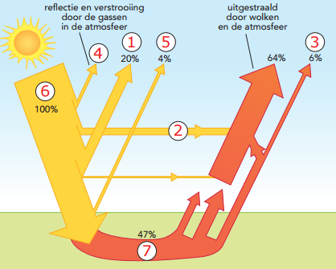

**b** het broeikaseffect: door de broeikasgassen wordt de uitgestraalde warmte van de aarde weer teruggestraald naar de aarde; zo wordt de aarde warmer

**Opdracht 6 Albedo**

**a** Het weerkaatsingsvermogen van het aardoppervlak of het aandeel van de hoeveelheid gereflecteerde zonnestraling ten opzichte van de totale binnenkomende zonnestraling.

**b** Algemene regel: Hoe lichter het oppervlak, hoe groter de albedo (hoe meer straling er wordt teruggekaatst).

Situatie: Het ijs van de Zuidpool is lichter dan de toendra’s in Rusland en kaatst dus meer straling terug.

**c** In een glaciaal is er meer (land)ijs op aarde. Dit is lichter dan de eerdere vegetatie en dus is de reflectie groter.

**Opdracht 7 Breedteligging en verschil land en zee**

**a** Hoe lager de breedte, hoe hoger de temperatuur.

**b** Twee verklarende factoren gevraagd:

1) Op lagere breedte vallen de zonnestralen met een grotere hoek in en wordt een kleiner oppervlak verwarmd.

2) De weg van het zonlicht door de dampkring op lagere breedte is korter; de kans dat wolken en stofdeeltjes het licht terugkaatsen, is dus kleiner.

**c** De temperatuurverschillen boven zee zijn kleiner dan die boven land.

**Opdracht 8 Transport**

**a** 1 = uitstraling

2 = instraling

**b** A = overschot

B = tekort

**c** de wind

**Opdracht 9 Scheve verdeling**

**a** De aarde is een bol en daardoor is de oppervlakte tussen bijvoorbeeld de zestigste en de zeventigste breedtegraad kleiner dan die tussen de tiende en de twintigste breedtegraad.

**b** Wind en zeestromen zorgen ervoor dat er transport van warmte plaatsvindt naar de polen toe en transport van koude naar de evenaar.

**Opdracht 10 Stuwingsregen**

**a** A: bij 0 °C bevat de lucht ongeveer 5 gram waterdamp per m3 lucht; bij 30 °C is dat 30 gram waterdamp per m3 lucht

**b** **W6 Stuwingsregen.**

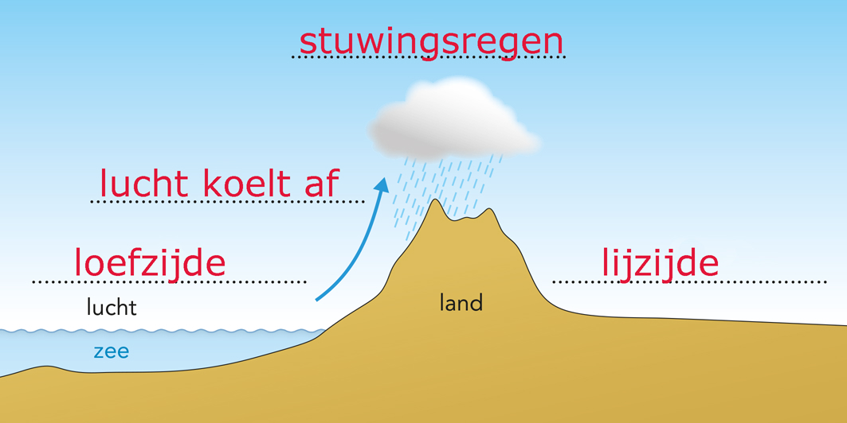

**c** Europa: westkant van het Scandinavisch Hoogland

Azië: zuidkant van de Himalaya

**Verdieping**

**Opdracht 11 Isothermen**

Deze loopt op het noordelijk halfrond rond de 66½° N.B. en op het zuidelijk halfrond bij de 50° Z.B. Op het noordelijk halfrond ligt meer land dan op het zuidelijk halfrond. Dit heeft tot gevolg dat het noordelijk halfrond sneller en op hogere breedte warmer wordt dan het zuidelijk halfrond.

**Herhaling**

**Opdracht 12 Terugblik op de paragraaf**

1 Wat is het verschil tussen weer en klimaat?

klimaat: groot gebied, lange periode

weer: plaatselijk, korte periode

2 Wat is de samenstelling en de opbouw van de atmosfeer?

samenstelling: 79% N2 – 21% O2 – 0,02% CO2

opbouw: troposfeer, stratosfeer, mesosfeer en thermosfeer

3 Waardoor zijn er variaties in de stralingsbalans?

Dit komt door breedteligging, albedo en de gesteldheid van het aardoppervlak.

**3.2 Warmtetransport door wind en zeestromen**

**Opdracht 1 Badeendjes**

**a** Via de Beringstraat kwamen ze in de Noordelijke IJszee. Ze passeerden Groenland aan de noordkant en gingen via IJsland naar Groot-Brittannië.

**b** Hierdoor is waardevolle informatie verkregen over het traject en de snelheid van de zeestromen in de oceanen.

**Opdracht 2 Luchtdruk**

**a** De druk van de atmosfeer op het aardoppervlak.

**b** Nee, minder dan de helft. De ‘luchtdeeltjes’ zijn niet gelijkmatig over elke kilometer verdeeld. De concentratie wordt lager naarmate je hoger in de atmosfeer komt.

**c** De lucht is daar ijler. / Er bevindt zich daar minder zuurstof.

**Opdracht 3 Atmosferische luchtcirculatie**

**a** Het verschijnsel dat een luchtmassa die beweegt langs het aardoppervlak als gevolg van de draaiing van de aarde een afwijking krijgt.

**b** De lucht hoog in de atmosfeer wordt kouder en zwaarder en zal dalen.

**c/d** **W8 Atmosferische luchtcirculatie.**

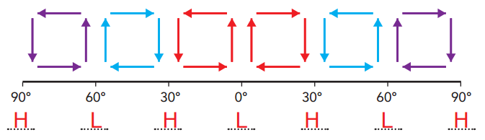

**Opdracht 4 Mondiale windsystemen**

**a** Lucht beweegt van een hogedrukgebied naar een lagedrukgebied, waarbij, als men de wind in de rug heeft, geldt dat op het noordelijk halfrond de wind een afwijking naar rechts krijgt en op het zuidelijk halfrond een afwijking naar links.

**b/c/d** **W9 Het mondiale windsysteem.**

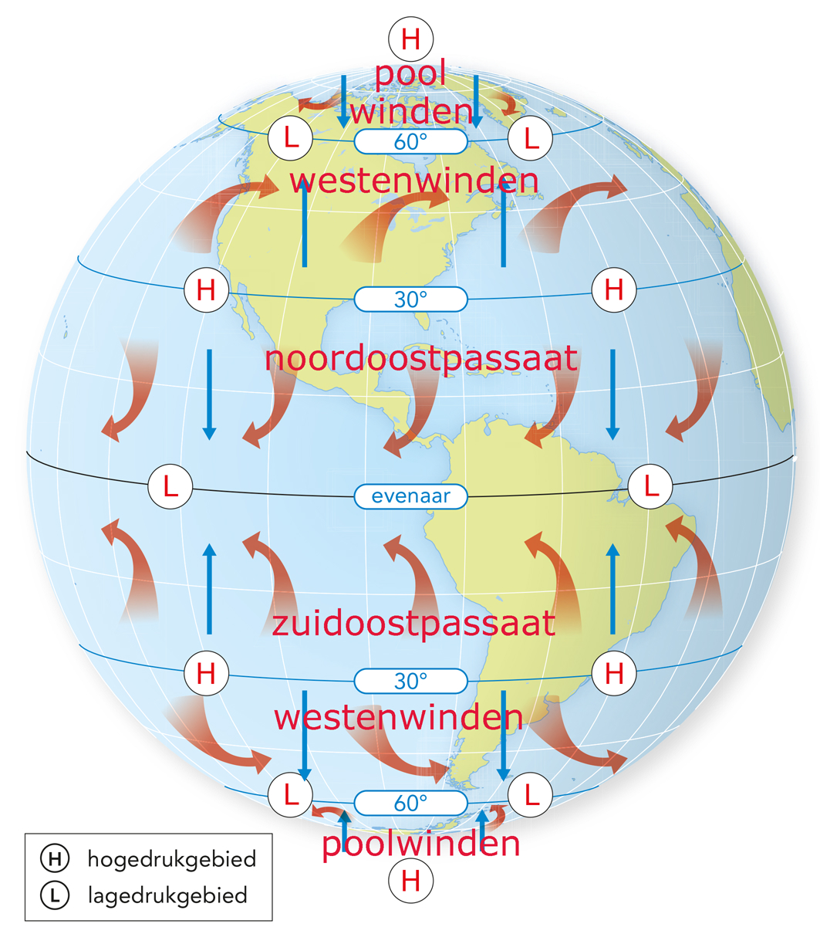

**Opdracht 5 Passaten en moessons**

**a/b/c/d/e W10 Luchtcirculatie in Noord-Afrika in januari.**

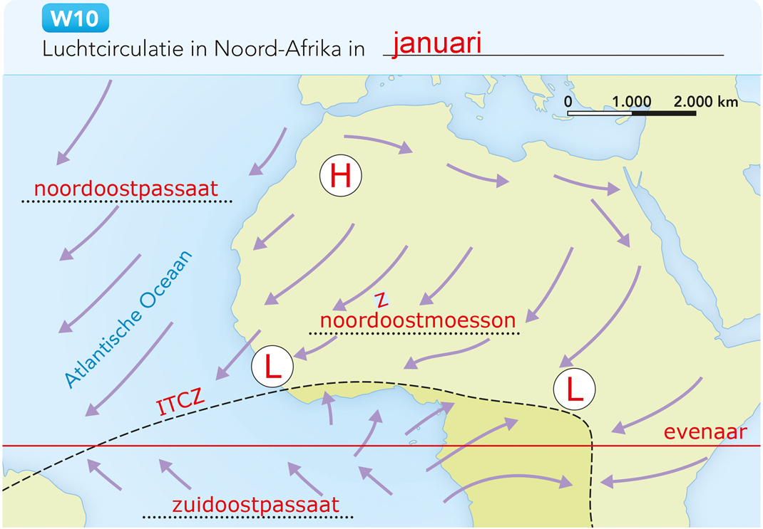

**W11 Luchtcirculatie in Noord-Afrika in juli.**

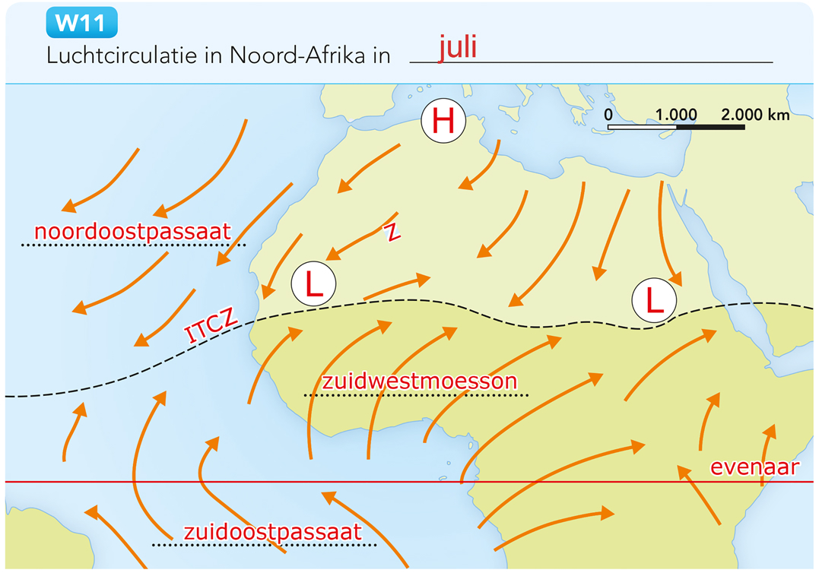

**Opdracht 6 Indonesië**

**a** van november tot februari

**b** de noordwestmoesson

**c** Situatie: In de periode september tot maart waait de noordwestmoesson in Indonesië. Deze heeft een lange weg over de oceaan afgelegd.

Algemene regel: Lucht die een langere weg over zee aflegt, brengt meer neerslag mee.

**Opdracht 7 Tussen de keerkringen**

**a** **W12 Luchtcirculatie tussen de keerkringen in maart en september.**

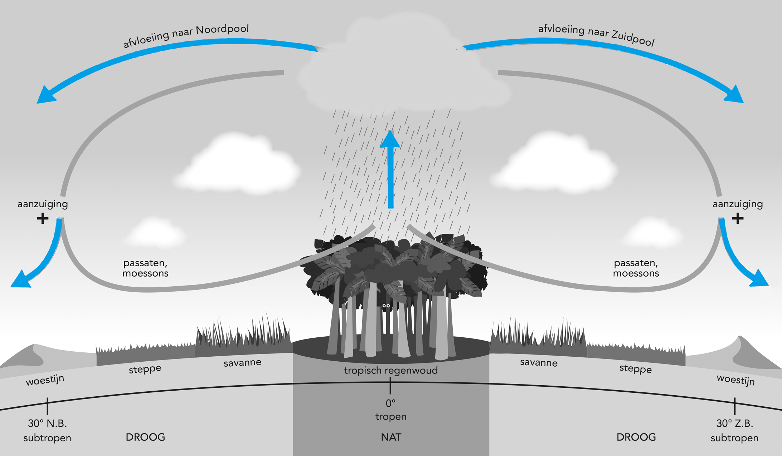

**b** Tropen: stijgende lucht wordt kouder en kan minder waterdamp bevatten; er vindt condensatie plaats en dat leidt tot neerslag.

Subtropen: dalende lucht wordt warmer en kan meer waterdamp bevatten.

**c** stijgingsregens

**Opdracht 8 Zeestromen**

**a** Warm en koud moet je niet letterlijk opvatten. Het betekent alleen dat de watertemperatuur hoger of lager is dan je op een bepaalde breedtegraad zou mogen verwachten.

**b** De Golfstroom zorgt aan de westkust van Noorwegen voor milde winters en niet erg warme zomers (oorzaak),

waardoor het verschil tussen de gemiddelde zomer- en wintertemperatuur minder groot is (gevolg).

**Opdracht 9 Köppensysteem**

**W13 Klimaatsysteem van Köppen.**

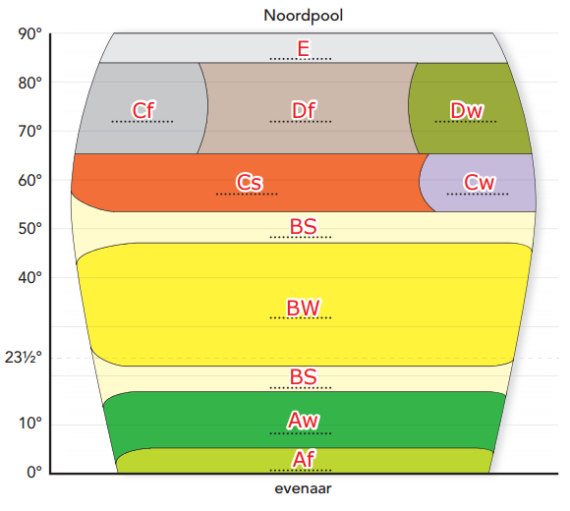

**Opdracht 10 Köppen in China**

**a** Twee hoofdklimaten en belangrijkste oorzaak daarvan gevraagd:

1) E-klimaat / polair klimaat: de grote hoogte / de ligging in de bergen

2) B-klimaat / aride klimaat: de geringe invloed van de zee / de ligging diep landinwaarts / dalende lucht die relatief warmer wordt

**b** **W14 Klimaatgrafieken van vier steden in China.**

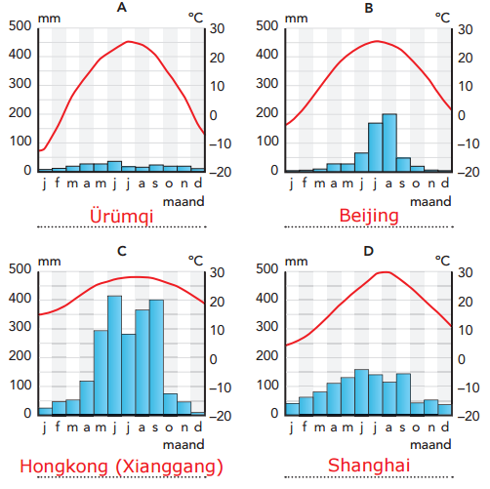

**Verdieping**

**Opdracht 11 Siberië**

**a** D-klimaat

**b** In beide plaatsen is in de winter sprake van hoge luchtdruk door de koude (oorzaak),

waardoor er een dalende luchtstroom is (waarin de bewolking oplost) / er een aflandige (en dus droge) wind waait (gevolg).

**c** Twee oorzaken gevraagd:

1) Ojmjakon is omringd door gebergten / heeft een hogere ligging.

2) Ojmjakon ligt verder landinwaarts dan Chatanga en heeft dus minder te maken met gematigde temperaturen door zee-invloed.

**d** Twee oorzaken gevraagd:

1) De plaatsen liggen beide op een grote landmassa die in de zomer snel kan opwarmen.

2) De plaatsen ontvangen (door de hoge breedteligging) beide in de zomer gedurende een heel groot deel van de dag zonneschijn.

**Herhaling**

**Opdracht 12 Terugblik op de paragraaf**

B, C, E

**3.3 Natuurlijke landschapszones**

**Opdracht 1 Death Valley**

**a** aan de oostkant van de staat California

**b** Death Valley ligt aan de lijzijde van een gebergte.

**c** Dit was vroeger een meer. Het water is verdampt en er is een zoutvlakte overgebleven.

**Opdracht 2 Geofactoren**

**a** planten, dieren en de mens

**b** ondergrond, gesteente en reliëf

**c** de mens

**d** Eigen antwoord leerling, bijvoorbeeld:

Een gedeelte van het aardoppervlak dat gevormd is door een unieke samenwerking van natuurlijke factoren zoals klimaat, vegetatie en bodem en dat gekenmerkt wordt door een karakteristieke flora en fauna.

**Opdracht 3 Landschapszones**

**a** **W16 Verband tussen temperatuur en neerslag in landschapszones.**

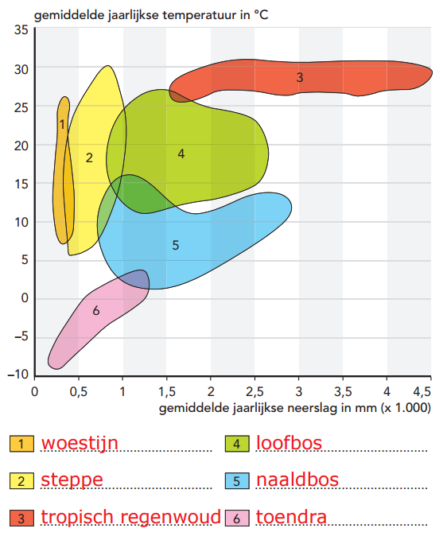

**b** in het loofbos, in het naaldbos en op de toendra

**Opdracht 4 Daglengte**

**a** In de tropen duurt de dag het hele jaar door even lang (van 06.00 uur tot 18.00 uur). Op gematigde breedte varieert de lengte van de dag per seizoen. Dit heeft te maken met de stand van de zon. Boven de tropen is de invalshoek altijd om en nabij de 90°, terwijl de invalshoek op gematigde breedte sowieso kleiner is, maar ook nog eens varieert als gevolg van de draaiing van de aarde om de zon.

**b** Deze uitspraak is onjuist. Een tropische bodem is arm, een woestijnbodem is droog, maar kan veel voedingsstoffen bevatten.

**c** door ontbossing

**Opdracht 5 Overgang**

**a** de factor neerslag

**b** GB 244, *De aarde - Klimaatgebieden/Zeestromen*: De savannegebieden hebben elk jaar een droge periode. In het tropische regenwoud regent het het hele jaar door.

**c** Bij de evenaar stijgt de lucht en ontstaan stijgingsregens. Bij de keerkringen daalt de lucht en is het droog.

**Opdracht 6 Gematigde breedte**

**a** de subtropische zone

**b** Op de breedtegraad waar het zou kunnen voorkomen, ligt op het zuidelijk halfrond geen land.

**c** De isotherm van 10 °C in de warmste maand is afhankelijk van onder andere de hoogteligging en de afstand tot de zee, en zal dus niet samenvallen met een breedtecirkel.

**Opdracht 7 Rusland**

**a** Hoe hoger de breedte, hoe dikker de laag met permafrost is.

**b** Naarmate je naar het oosten gaat, komt deze op steeds lagere breedte te liggen.

**c** Twee oorzaken gevraagd:

1) andere ligging ten opzichte van zee

2) andere hoogteligging

**d** **W17 Beperkende factoren voor de landbouw in Rusland.**

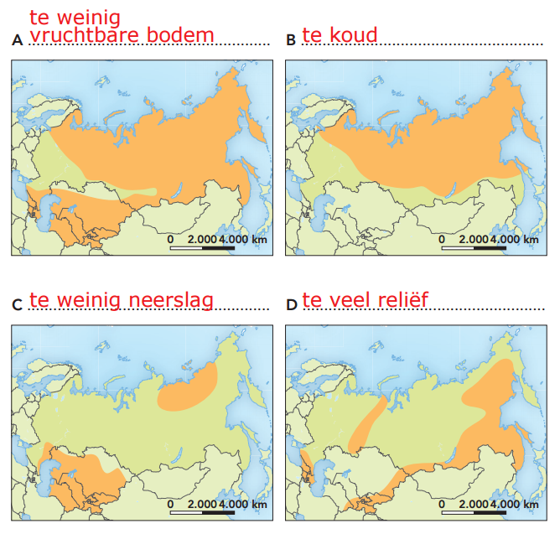

**Opdracht 8 Biomen**

**a** GB 245, *De aarde - Ecologische landschapszones (biomen)*

**b** Een bioom is een grote planten- en dierengemeenschap die goed aangepast is aan de levensomstandigheden in een bepaald gebied.

**c** de aride zone

**d** De polaire zone begint in het oosten van Noord-Amerika vanaf 50° N.B. en in West-Europa pas vanaf 66½° N.B.

**e** De Golfstroom zorgt in West-Europa voor een milder klimaat (oorzaak),

waardoor boreale vegetatie tot op hogere breedte mogelijk is (gevolg).

**Verdieping**

**Opdracht 9 Peru**

**a** een tropische woestijn

**b** zuidoosten / zuidoostpassaat

**c** De zuidoostpassaat wordt door het Andesgebergte gedwongen op te stijgen (oorzaak),

waardoor de stijgende lucht afkoelt en condenseert met als gevolg wolkenvorming en neerslag aan de oostkant van het Andesgebergte. Aan de westkant (lijzijde) daalt de wind, wordt warmer en kan meer waterdamp bevatten, waardoor het droog is (gevolg).

of:

Aan de westkant van Peru ligt op zee een hogedrukgebied (oorzaak),

waardoor de windrichting (tegen de wijzers van de klok in) aflandig is (gevolg).

**Herhaling**

**Opdracht 10 Terugblik op de paragraaf**

**a/b W19** eerste druk werkboek: voor de foto van W19 is geen nummer te vinden op de kaart van W18; foto toont BS-klimaat

**W19** tweede druk:

3 Af

**W20** 2 Aw

**W21** 5 Cf

**W22** 4 Df of Dw

**c** de temperatuur

**d** verschil in neerslag, waardoor de vegetatie overvloediger is

**3.4 Veranderingen door menselijke activiteiten**

**Opdracht 1 Beijing, april 2015**

**a** uit de woestijn ten noorden van Beijing

**b** Uitbreiding van de veestapel leidt tot overbegrazing / het verdwijnen van de vegetatie (oorzaak),

waardoor de bodem niet meer wordt vastgehouden / de wind vrij spel krijgt (gevolg).

**Opdracht 2 Verwoestijning**

**a** in de polaire zone

**b** in de zone met de B-klimaten

**c** Drie verklaringen met toelichting gevraagd:

1 overbeweiding: kaalgevreten grond is vatbaarder voor verstuiving

2 te groot gebruik van het schaarse water: droge grond is vatbaarder voor verstuiving

3 branden: als de vegetatie is verdwenen, is de grond is vatbaarder voor verstuiving

4 ontbossingen: als de vegetatie is verdwenen, is de grond vatbaarder voor verstuiving

5 verkeerd irrigeren: door verkeerde irrigatie is de grond vatbaarder voor verzilting

**Opdracht 3 Verzilting**

**a** Als er sprake is van een verdampingsoverschot door het achterlaten van te veel onbenut irrigatiewater, kan het grondwater hoger komen te staan. Het water verdampt en de zouten blijven achter.

**b** Eén voorbeeld van een technologische maatregel gevraagd:

1) druppelirrigatie

2) (verbeterde) drainage

Eén voorbeeld van aanpassing gevraagd:

1) gewassen verbouwen die minder water nodig hebben

2) het land van tijd tot tijd braak laten liggen

**c** Rond de keerkringen is de neerslag gering en de verdamping groot.

**Opdracht 4 Bodemaantasting in de Sahel**

**a** aan de geulen in het landschap

**b** Uit de redenering moet blijken dat de vegetatiebedekking in mei geringer is dan in juli en dat de vegetatie de bodem beschermt tegen aantasting.

**c** het stortbuikarakter van de neerslag / de zeer onregelmatige neerslag

**d** Twee argumenten gevraagd:

1) Er is weinig neerslag die stof kan vastleggen.

2) De vegetatiebedekking is zeer gering.

**Opdracht 5 Ontbossing**

**a** De uitspraak is onjuist.

**b** Door ontbossing wordt het water niet meer goed vastgehouden (oorzaak),

waardoor het water (bij hevige regenval) versneld afstroomt naar de rivieren / er meer water naar de rivieren afstroomt (gevolg).

**c** herbebossing

**Opdracht 6 Klimaatverandering**

**a** Twee fysisch-geografische gevolgen gevraagd:

1) het verschuiven van klimaatzones / vegetatiezones

2) de zeespiegelstijging

3) het smelten van gletsjers in vrijwel alle berggebieden

4) het veranderen van de loop van zee- en/of luchtstromen

**b** Redenering gevraagd in drie stappen:

1) Zee-ijs reflecteert meer zonlicht dan zeewater.

2) Minder zee-ijs betekent minder reflectie en dus meer opname van zonne-energie door de aarde.

3) Doordat het oceaanwater warmer wordt, kan dit minder CO2 bevatten. / Doordat het oceaanwater opwarmt, zal meer zee-ijs smelten.

of:

1) Door de afname van de oppervlakte zee-ijs kan de matigende invloed van de zee verder noordwaarts doordringen.

2) Daardoor warmt de poolstreek op.

3) Doordat het oceaanwater warmer wordt, kan dit minder CO2 bevatten. / Doordat het oceaanwater opwarmt, zal meer zee-ijs smelten.

**Opdracht 7 Methaan**

**a** Als gevolg van het ontdooien van de permafrost komt er methaangas in de atmosfeer terecht (oorzaak).

Methaangas is een broeikasgas. / De warmte die de aarde uitstraalt, wordt vastgehouden. / Door oxidatie van het veen vormt zich CO2 (gevolg).

**b** Twee economische gevolgen gevraagd:

1) onbegaanbare wegen door scheuren en gaten

2) huizen zakken in

3) oliepijpleidingen scheuren

**Verdieping**

**Opdracht 8 Inpakken of wegwezen?**

**a** De folie moet het zonlicht reflecteren / terugkaatsen.

**b** 1 = in de Alpen: internationaal

2 = niet al te hoog: regionaal

3 = nabij een hoog technologisch en rijk gebied: nationaal

Nog een goed antwoord:

4) op de toegangsroute naar de piste: regionaal/lokaal

**c** Greenpeace vindt het alleen maar symptoombestrijding. Aan de oorzaak van het smelten wordt niets gedaan.

**Herhaling**

**Opdracht 9 Terugblik op de paragraaf**

Eigen antwoord leerling, bijvoorbeeld:

Ik ben het eens met antwoord II, omdat er veel gebieden op de wereld zijn die dreigen te verdwijnen door menselijk ingrijpen, bijvoorbeeld de regenwouden die ontbost worden om er sojaplantages aan te leggen.

**Casusopdracht Bestemming tropisch regenwoud**

**Vraag 1**

-

**Vraag 2**

**a/b/c/d** Eigen antwoord leerlingen

**W28 Gevolgen van de mogelijkheden om het bos te exploiteren.**

eigen antwoord

**Finish**

**Slotopdracht**

-

**Examentraining**

**Opgave 1 Wordt Spanje een woestijn?**

**1** Twee argumenten gevraagd met atlaskaart:

1) de temperatuur wordt mogelijk hoger: GB 242B, *De aarde - Klimaatverandering, Mogelijke verandering in temperatuur*

2) de neerslag wordt mogelijk minder: GB 242D, *De aarde - Klimaatverandering, Mogelijke verandering in neerslag*

**2** De verdamping is veel groter dan de neerslag.

**Opgave 2 Watergebruik en gevolgen**

**3** tuinbouw brengt meer op

**4** Na irrigatie kan het water aan het oppervlak verdampen, waarbij zouten achterblijven / verzilting kan optreden.

**5** Er wordt meer water uit de reservoirs gebruikt dan dat er via neerslag aan wordt toegevoegd.

**6** Een aquifer wordt gevormd gedurende honderden jaren. Wanneer je daar fors gebruik van maakt, kan het nooit in die tijd genoeg aangevuld worden. Dus geen duurzaam gebruik.

**7** Eén maatregel tegen verwoestijning gevraagd, bijvoorbeeld:

1) aanplant van bomen

2) gebruik van permanente bodembedekkers

3) gebruik van droogteresistente gewassen

4) minder begrazing door vee

5) het plaatsen van windschermen

Eén maatregel tegen verzilting gevraagd, bijvoorbeeld:

1) naast irrigatie ook drainage toepassen

2) vormen van gedoseerd irrigeren toepassen

**8** de geulen in het landschap